简 报

成都空港人才服务集团有限公司 2024年4月19日

2024年“蓉漂人才荟”走进西安招才引智活动
成功举办

4月18日-19日，由中共成都市委人才工作领导小组办公室指导，中共成都市双流区委人才工作领导小组办公室、成都市双流区人力资源和社会保障局主办，成都空港人才服务集团承办的2024“蓉漂人才荟”走进西安招才引智活动在西安成功举行。这是双流2024年首场赴外举办的大型人才交流盛会，一场城市与青年人才的双向奔赴。
为推动新质生产力加快发展，吸聚更多优质“新质”人才，本次活动以产才适配为发力点，以人才供需精准对接为关键词，通过开展线上招聘、“一对一”招聘、专场招聘三场重磅活动，有效提升了人才招引成效。
4月15日，集中组织区内重点企事业单位与来自西安交通大学、西北工业大学、西安电子科技大学、长安大学、西北大学等高校的毕业生进行线上交流，为线下面对面招聘打下基础。本次线上招聘会邀约覆盖总人数1257人，其中博士场意向简历投递人数53人，高校场意向简历投递人数270人。
4月18日下午，通过前期线上精准对接，“蓉漂人才荟”博士/博士后“一对一”招才引智活动顺利举行。
区委组织部对双流产才环境作了详细介绍，区人社局重点围绕《激励博士后工作创新发展十二条措施》《加快建设具有区域影响力的创新人才高地政策措施》进行了解读。
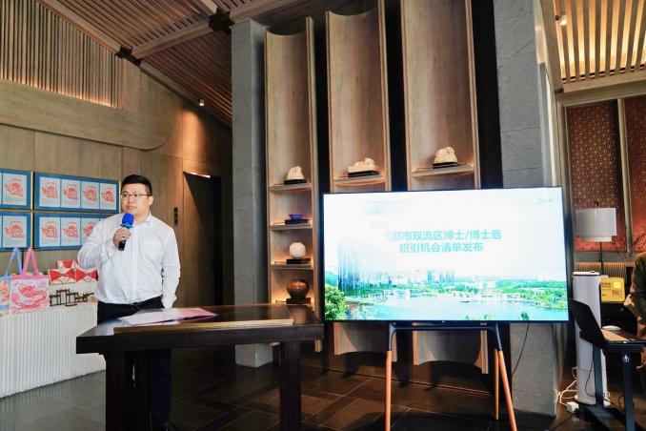
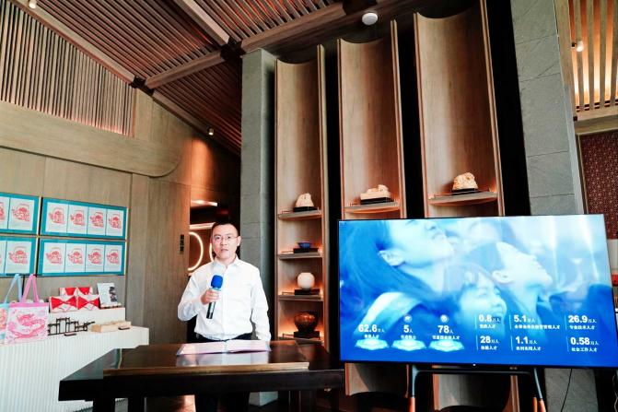
中国科学院光电技术研究所、成都千嘉科技股份有限公司等8家博士后工作站和华西空港医院、中电九天智能科技有限公司等6家重点企事业单位到会参加，释放博士/博士后岗位39个、需求205人。来自西安交通大学等高校的40名博士参与活动，达成入职意向10人，其中博士后3人，博士7人。

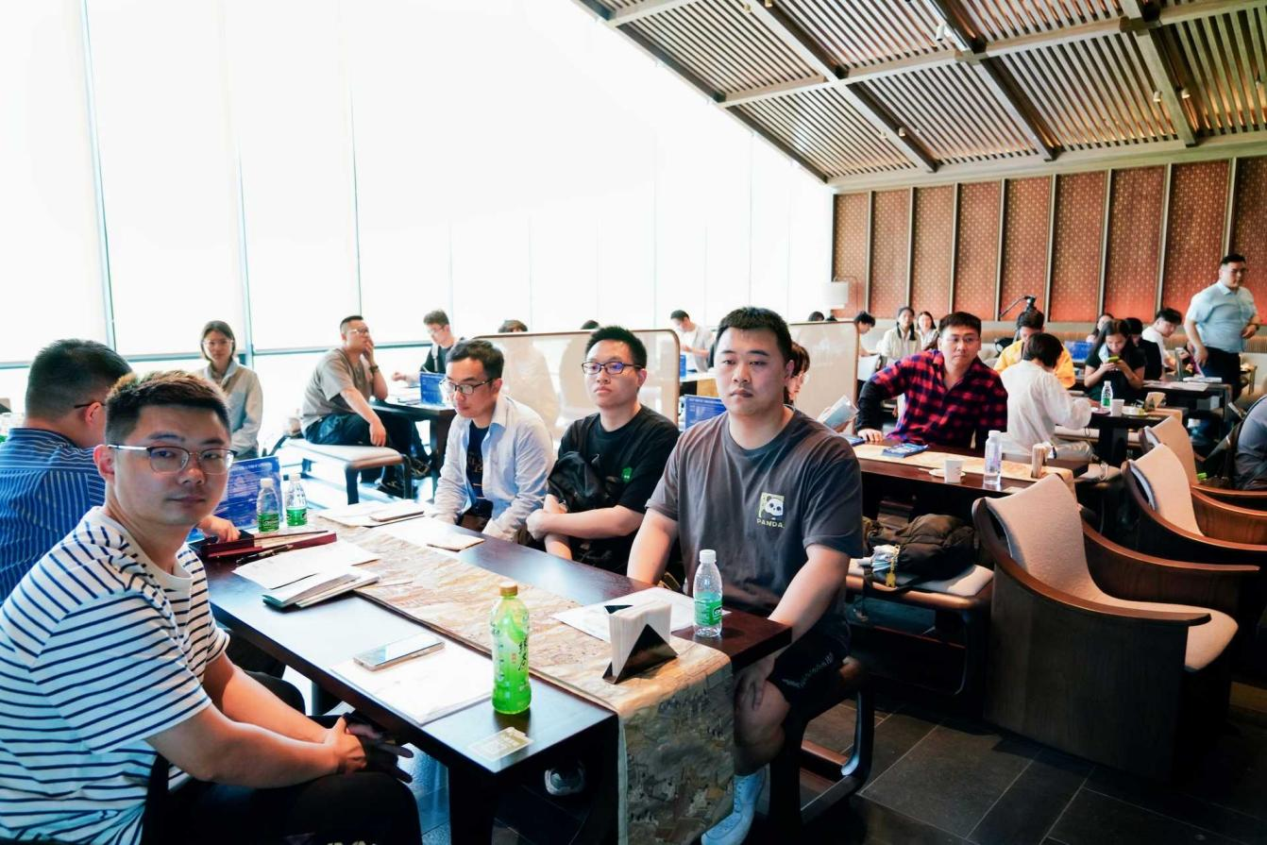

4月19日上午，在“蓉漂人才荟”走进西安交通大学专场招才引智活动成功举办。

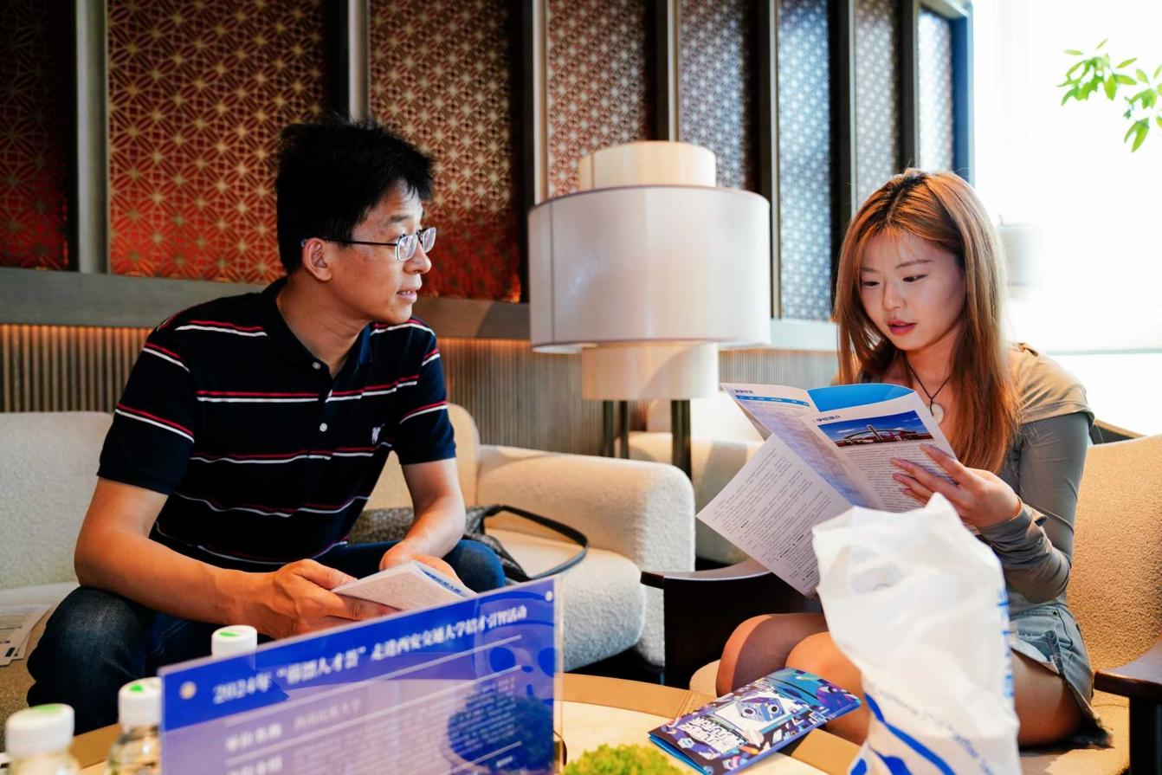

4月19日上午，“蓉漂人才荟”走进西安交通大学专场招才引智活动成功举办。
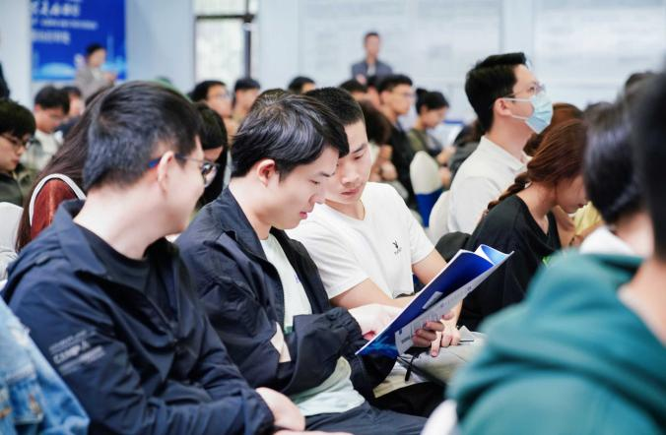
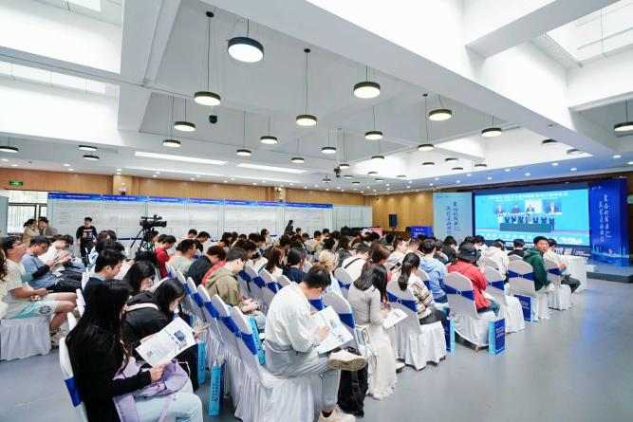

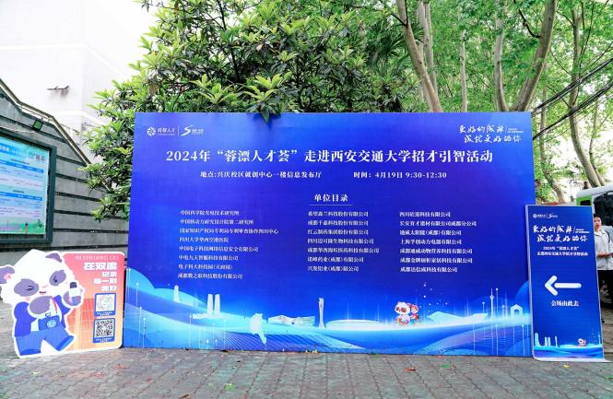
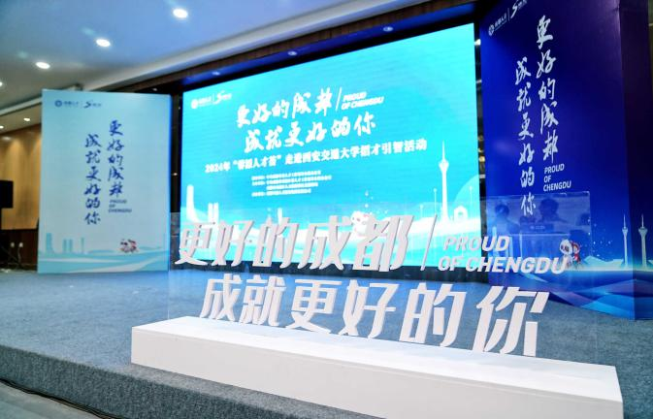

活动现场，双流区向现场学子推介了双流区产才环境，发布了机会清单。西安交通大学优秀校友分享了自己在蓉工作经历，鼓励广大青年才俊到成都做一名幸福的“蓉漂”。招聘会组织了中科院光电技术研究所、中国核动力研究设计院第二研究所、通威太阳能（成都）有限公司等22家重点企事业单位到现场开展招聘活动提供岗位73个，人才需求958名，最高年薪80万元，吸引来自西安交通大学、西北工业大学、西安电子科技大学、长安大学、西安理工大学等数百位优秀学子现场参与，上万人次的线上关注。
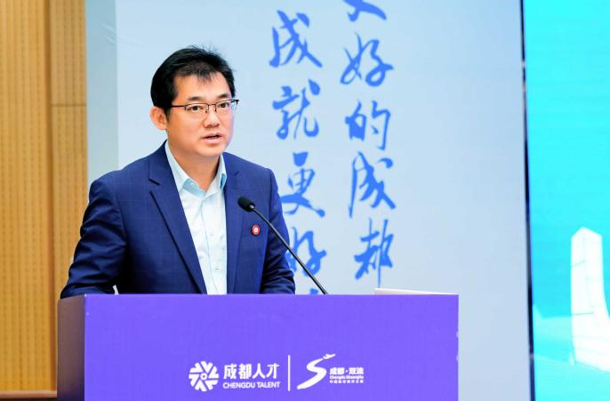
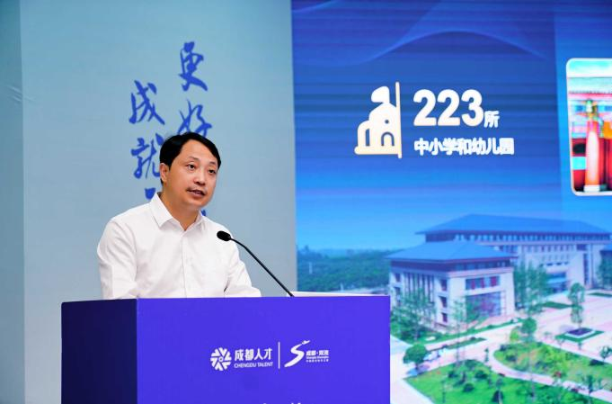

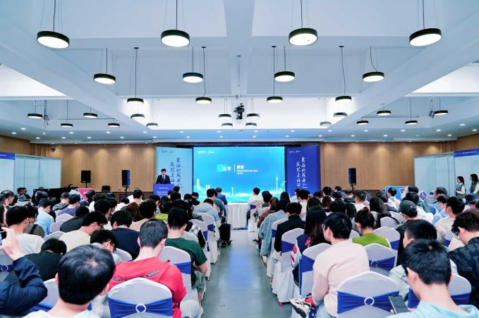
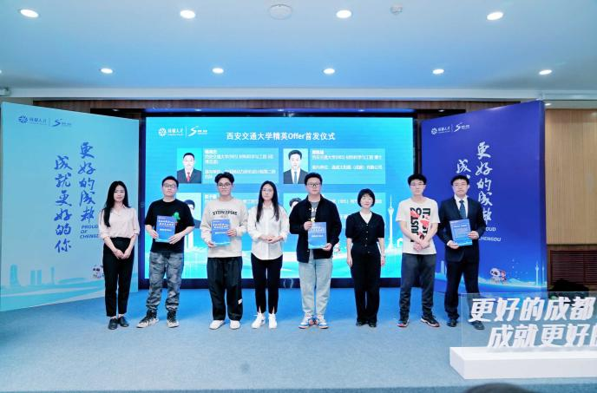

为突出人才服务可感可及，本次活动为高校毕业生等青年人才精心制作了双流区青年人才创新创业政策明白卡，扫描二维码即可线上查看，同时利用政策计算器，人才只需选择享受对象、人才类型两个条件即可实现政策一键匹配、快速申报。
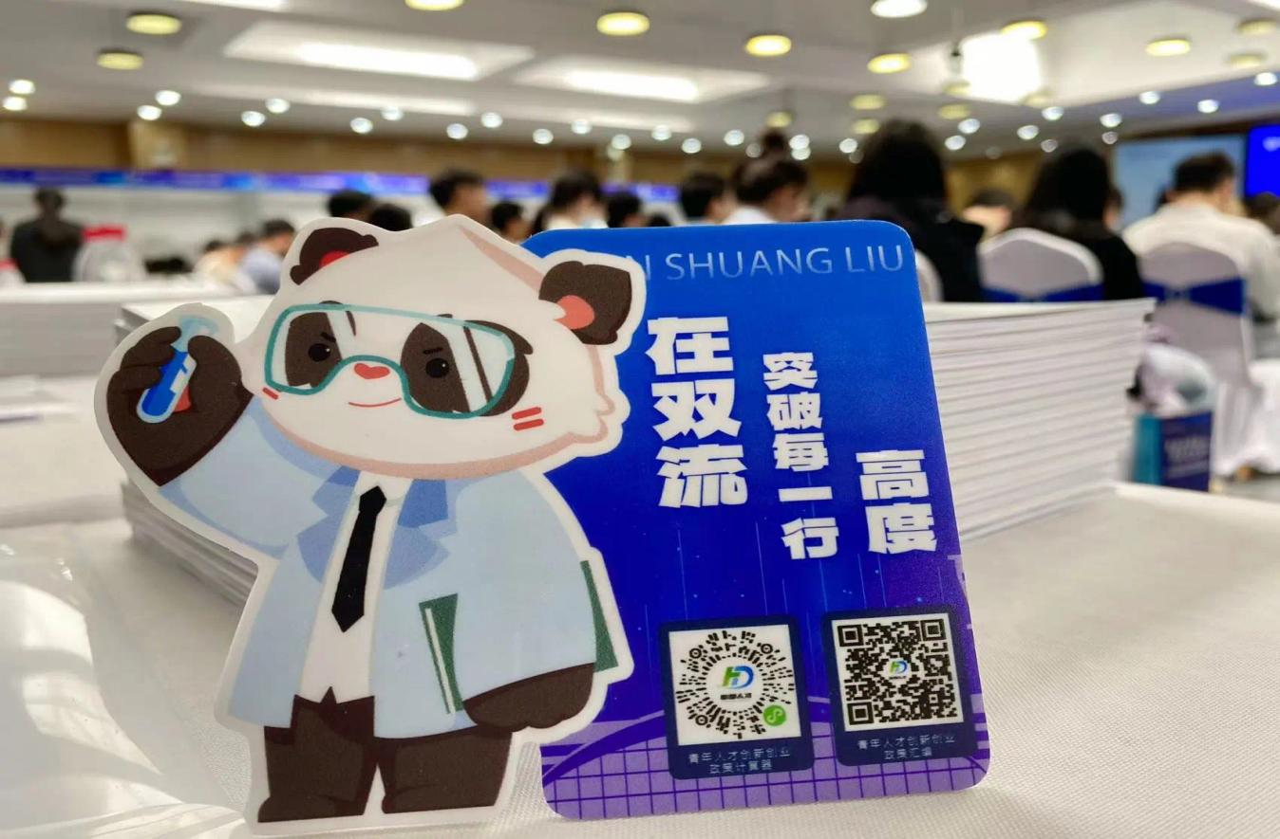

本场活动除了招聘洽谈外，还设置了政策咨询区、简历投递区、简历问诊区及综合服务区4个配套展区，对高校毕业生提供全方位的就业支持和咨询服务。
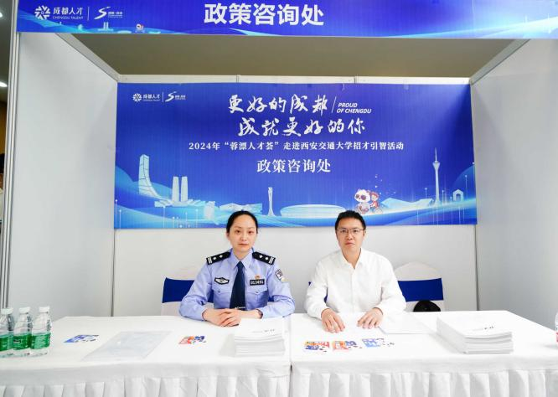
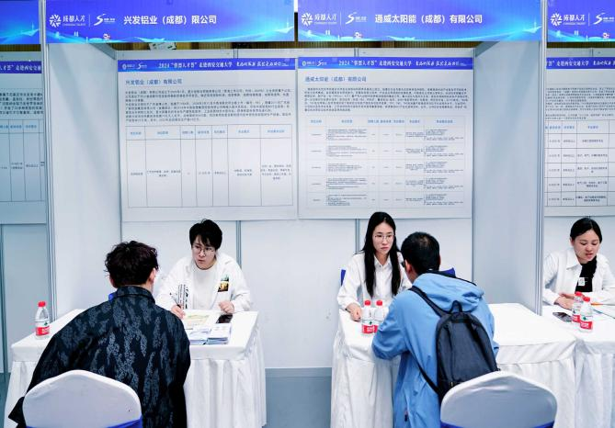

截至4月19日晚，本次专场招聘会线上直播围观量23614人，共收到简历212份，线上简历投递163份，线下收到简历49份达成入职意向49人，其中，硕士38人，本科11人。
下一步，空港人才集团将继续深入推进“蓉漂人才荟”系列活动，借助全市人才招引平台积极“走出去”，输出双流区更多优质用人单位品牌形象，让更多的优秀青年学子近距离了解双流区，助力“蓉漂”行。

